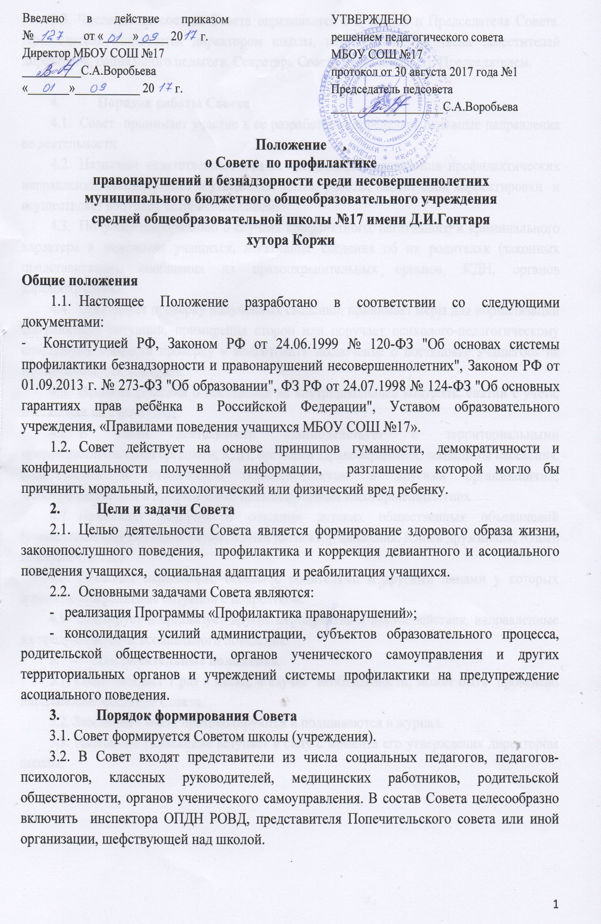
Положение
о Совете по профилактике
правонарушений и безнадзорности среди несовершеннолетних
муниципального бюджетного общеобразовательного учреждения
средней общеобразовательной школы №17 имени Д.И.Гонтаря
хутора Коржи

Общие положения
  - Настоящее Положение разработано в соответствии со следующими документами:
- Конституцией РФ, Законом РФ от 24.06.1999 № 120-ФЗ "Об основах системы профилактики безнадзорности и правонарушений несовершеннолетних", Законом РФ от 01.09.2013 г. № 273-ФЗ "Об образовании", ФЗ РФ от 24.07.1998 № 124-ФЗ "Об основных гарантиях прав ребёнка в Российской Федерации", Уставом образовательного учреждения, «Правилами поведения учащихся МБОУ СОШ №17».
  - Совет действует на основе принципов гуманности, демократичности и конфиденциальности полученной информации, разглашение которой могло бы причинить моральный, психологический или физический вред ребенку.
- Цели и задачи Совета
  - Целью деятельности Совета является формирование здорового образа жизни, законопослушного поведения, профилактика и коррекция девиантного и асоциального поведения учащихся, социальная адаптация и реабилитация учащихся.
  - Основными задачами Совета являются:
- реализация Программы «Профилактика правонарушений»;
- консолидация усилий администрации, субъектов образовательного процесса, родительской общественности, органов ученического самоуправления и других территориальных органов и учреждений системы профилактики на предупреждение асоциального поведения.
- Порядок формирования Совета
3.1. Совет формируется Советом школы (учреждения).
3.2. В Совет входят представители из числа социальных педагогов, педагогов-психологов, классных руководителей, медицинских работников, родительской общественности, органов ученического самоуправления. В состав Совета целесообразно включить инспектора ОПДН РОВД, представителя Попечительского совета или иной организации, шефствующей над школой.
3.3. Численность состава Совета определяется в 6 членов и Председателя Совета. Председатель назначается директором школы, как правило, из числа заместителей директоров, социального педагога. Секретарь Совета назначается его Председателем.

- Порядок работы Совета
  - Совет принимает участие в ее разработке и определяет основные направления ее деятельности.
  - Назначает ответственных лиц за организацию проведения профилактических направлений, рассматривает и утверждает планы работы, вносит свои корректировки и осуществляет контроль за их исполнением.
  - Получает информацию о случаях конфликтного, негативного и криминального характера в поведении учащихся, негативные сведения об их родителях (законных представителях), сообщения из правоохранительных органов, КДН, органов здравоохранения.
  - Организует проверку полученных сведений, принимает меры для нормализации конфликтных ситуаций, примирения сторон или поручает психолого-педагогическому консилиуму провести проверку и подготовить заключение о постановке учащегося на внутришкольный контроль.
  - Выносит решения о постановке на внутришкольный контроль, снятии с учета, постановке на учет в ОВД.
  - В своей деятельности взаимодействует с территориальными правоохранительными органами, КДН, органами здравоохранения, соцзащиты населения, родительской и ученической общественностью и другими организациями, заинтересованными в профилактике правонарушений несовершеннолетних.
  - Принимает решение о создании детских общественных объединений (ученическая Служба примирения, Юный инспектор движения, Юный дружинник, Юный пожарный, и т.д.).
  - Проводит переговоры, беседы с родителями и другими лицами у которых возникли конфликтные ситуации с подростком.
  - Планирует и организует другие мероприятия и взаимодействия, направленные на предупреждение асоциального поведения.
- Заключительные положения
5.1. Совет заседает 1 раз в месяц, в случае необходимости, может быть проведено внеплановое заседание Совета.
5.2. Заседания Совета протоколируются и подшиваются в журнал.
5.3. Настоящее Положение вступает в силу с момента его утверждения директором школы.

